1. **Прямое и обратное преобразование Лапласа. Изображения по Лапласу часто используемых в ТАУ функций. Преобразование Фурье и его физический смысл.**

Для линейных систем, описываемых уравнениями с постоянными коэффициентами принято использовать уравнения Лапласа, которые позволяют свести дифференциальные уравнения к решению алгебраических уравнений.

Прямым преобразованием Лапласа называется соотношение



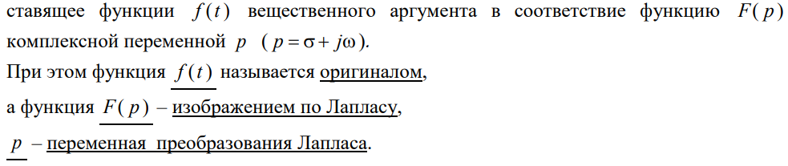

Условные обозначения:



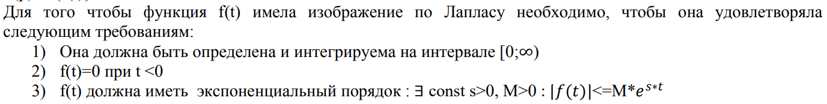

Функция обладающая данными свойствами называется оригиналом.

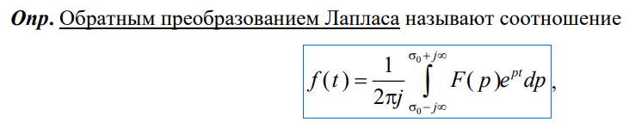

определяющее по известному изображению оригинал. На выбранной прямой интегрирования 

Изображение по Лапласу часто используемых в ТАУ функций

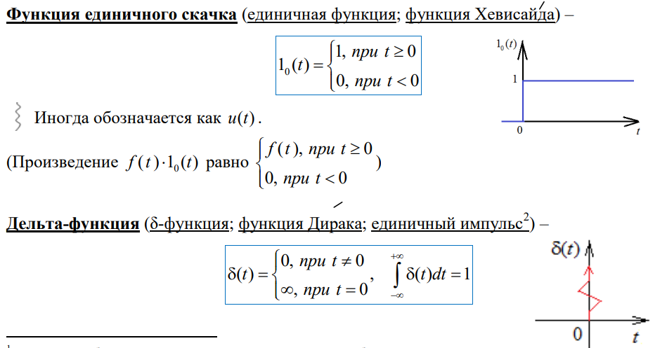

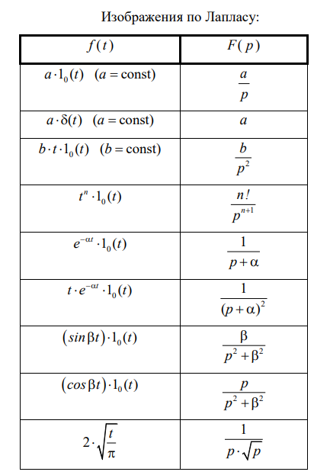

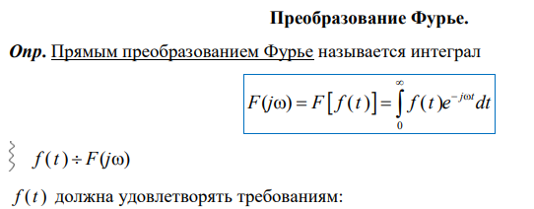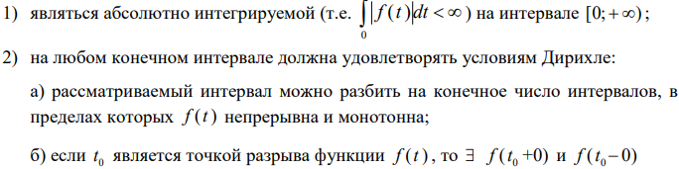

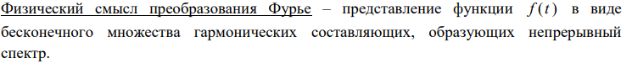

1. **Основные свойства преобразования Лапласа.**

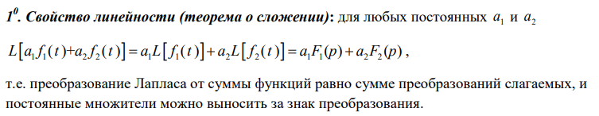

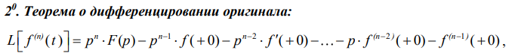



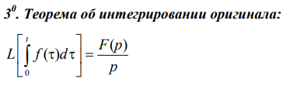

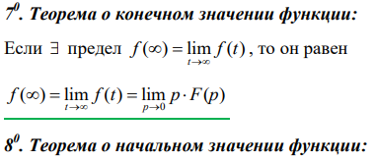



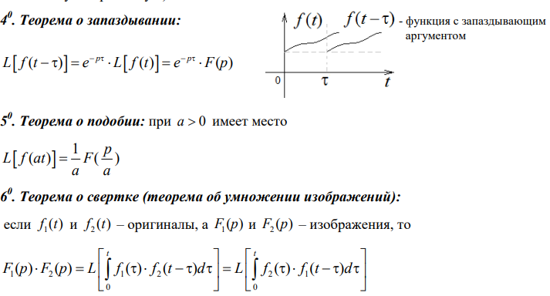

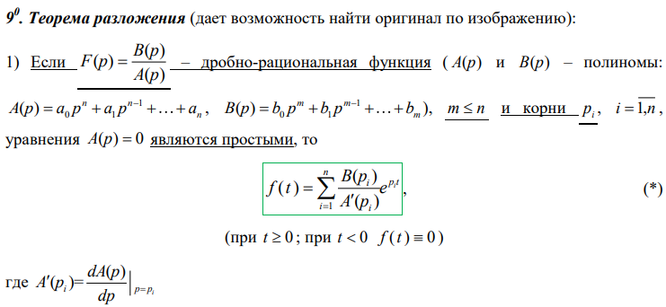

1. **Понятие динамического звена. Дифференциальные уравнения и передаточные функции типовых динамических звеньев.**

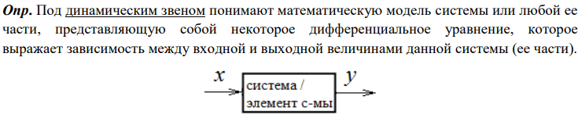

Классификация звеньев осуществляется по виду дифференциальных уравнений.

Любую систему можно представить в виде соединения типовых динамических звеньев порядок которых ≤ 2.

Типовые динамические звенья



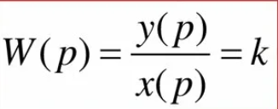

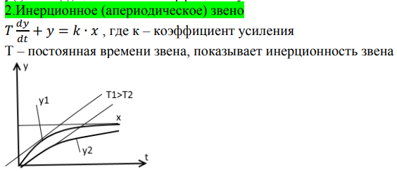

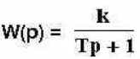

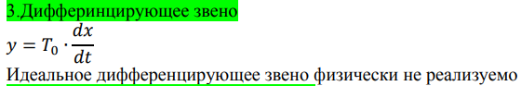



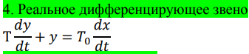

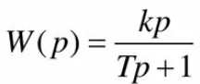

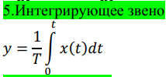

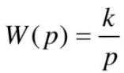

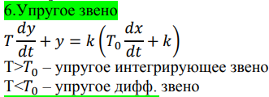

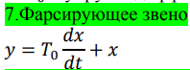

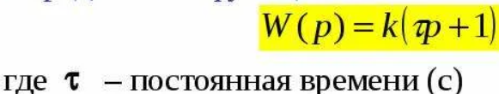





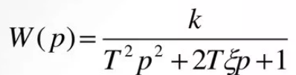

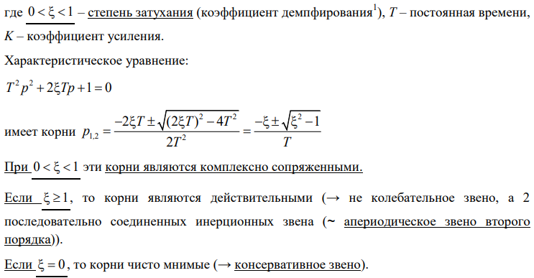

1. **Математические модели (ММ) систем автоматического управления. Типы моделей. Принцип суперпозиции в линейных системах. Линеаризация нелинейных ММ.**

**Опр**. Математической моделью САУ – называется любое соотношение заданное аналитически (в виде уравнения, графика, структурные схемы) или с помощью таблиц, которое описывает любые процессы протекающие в системе.

Для составления математической модели системы нужно составить дифференциальное уравнение всех элементов и совокупностей этих уравнений даст нам модель системы.

Элементы системы являются преобразователями и сама система является преобразователем.

**Опр2.**Мат. Модель системы называется совокупность дифференциальных уравнений, описывающая связь между входным задающим воздействием на систему и выходным регулирующими переменными. В зависимости от цели у одной системы могут быть разные мат. Модели.

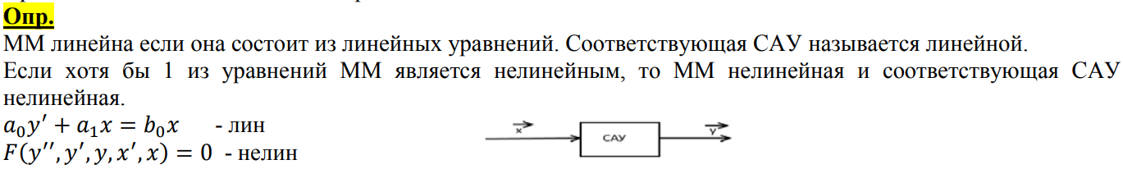

На практике физические системы в основном нелинейны и нестационарны.

Для линейных систем справедлив принцип суперпозиции: реакция системы на сложное воздействие равна сумме реакций на каждую составляющую воздействия в отдельности.

**Опр.** Процесс замены нелинейных уравнений линейными называется линеаризацией.

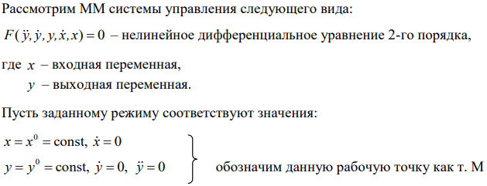

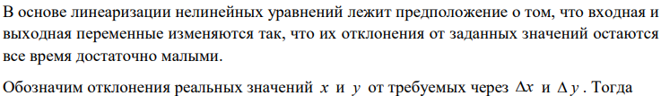

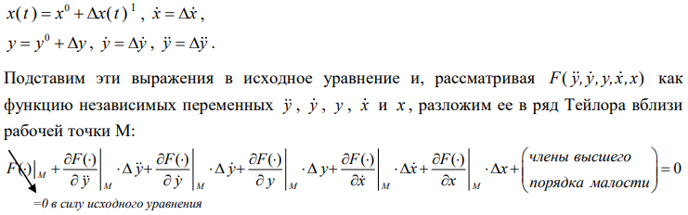

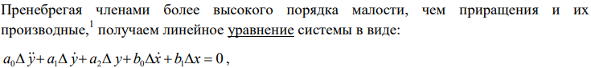

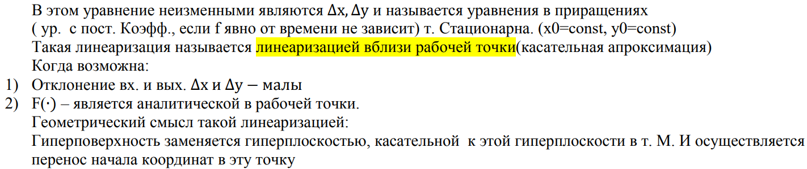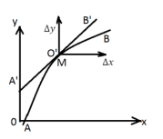

1. **Формы представления ММ систем: модель «вход-выход» и модель в форме уравнений состояния. Связь между указанными формами представления моделей.**

Существует 2 подхода:

-модель в переменных «вход-выход»

-модель в переменных состояния

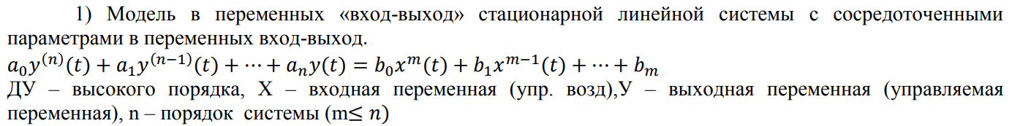

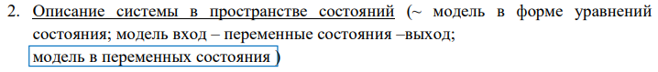

Опр. Переменными состояниями называется комплекс переменных (как контролируемых так и неконтролируемых) который описывает полностью состояние переменных в конкретный момент времени. Под состоянием понимается минимальная информация необходимая для нахождения выходных переменных по входным переменным(известным).

Пространство состояний – метрическое пространство каждый элемент которого определяет состояние системы в данный момент и последующий , если известно управляющее воздействие.

Состояние - точка в этом пространстве состояний. Формальное описание системы в переменных состояниях имеет вид:

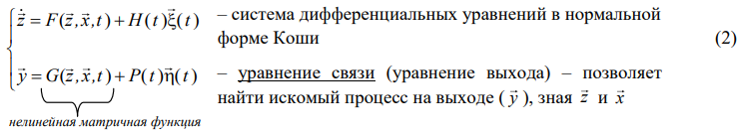

ММ (2) – мат. модель многосвязной нелинейной нестационарной стохастической системы.

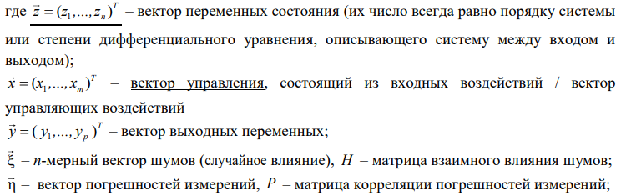

t – время.

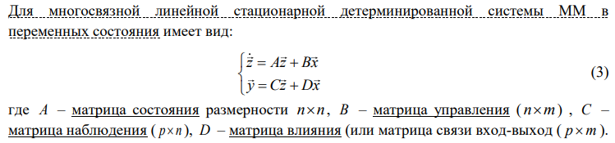

В представлении системы в пространстве состояний является более удобным и единообразным. Переход от модели «вх-выход» к модели в переменных состояний не единственный(т.к наборов состояний очень много), а обратный переход единственный при определенных условиях.

Наиболее просто можно получить модель в переменных состояниях если в качестве переменных состояний взять выходные переменные и её производную.

Берём:

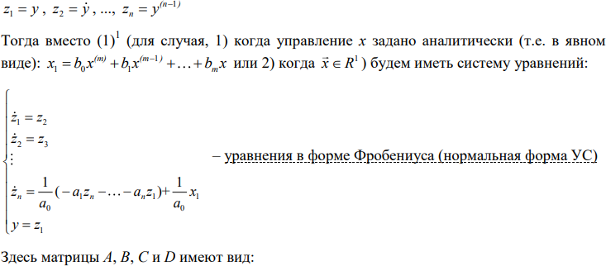

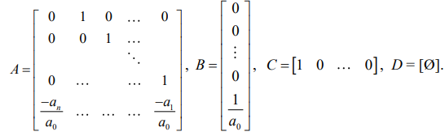

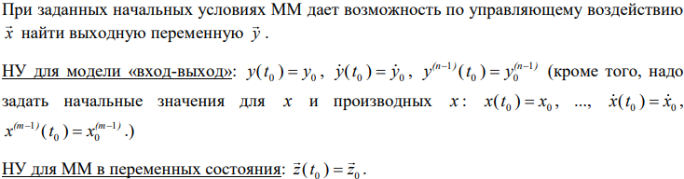

1. **Пример составления математической модели в форме уравнений состояния для двигателя постоянного тока с независимым возбуждением и якорным управлением.**

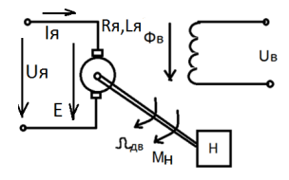

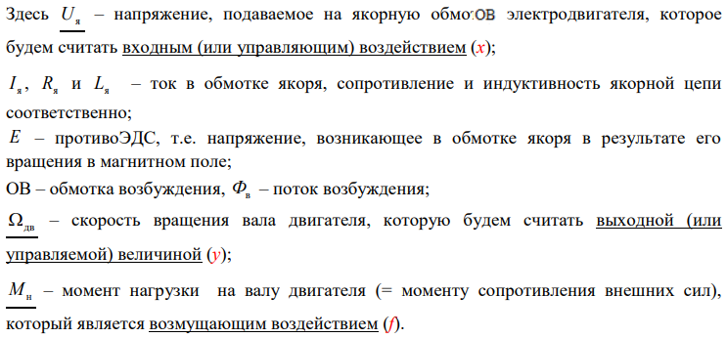

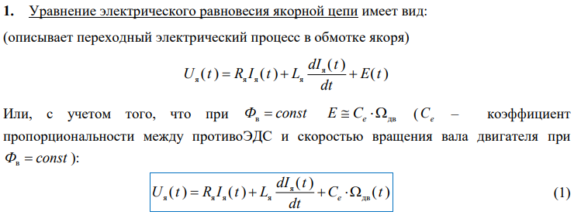

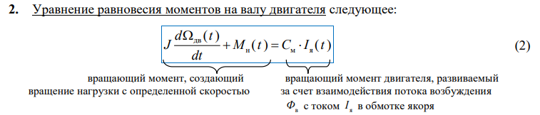



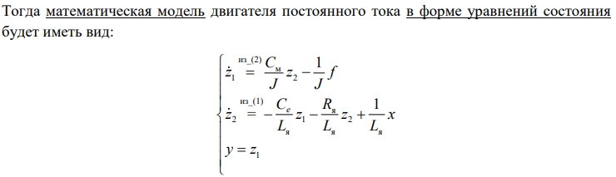

1. **Понятия управляемости и наблюдаемости САУ. Критерии управляемости и наблюдаемости Р. Калмана.**

